Temat tygodnia: Pada deszcz
Cel ogólny: obserwowanie zmian zachodzących w przyrodzie późną jesienią, występujących zjawisk atmosferycznych, np.: padającego deszczu, obniżającej się temperatury, skracającej się długości dnia

- Słuchanie wiersza pt. „Listopad” J. Koczanowskiej
Miesiąc listopad nie jest brzydki
i smutny być nie musi wcale,
wystarczy mu się dobrze przyjrzeć, żeby zobaczyć wiele zalet.
Kiedy ostatnie liście spadną
i szare chmury skryją niebo,
listopad jest jak baśń ciekawa,
ma w sobie coś tajemniczego.
Wiatr głośno śpiewa, mgły wirują,
deszcz kropelkami w okno stuka,
to jest melodia listopada –
niezwykle piękna, chociaż smutna.

2. Rozmowa na temat wiersza.
− O którym miesiącu jest wiersz?
− Jaki jest listopad z wiersza?

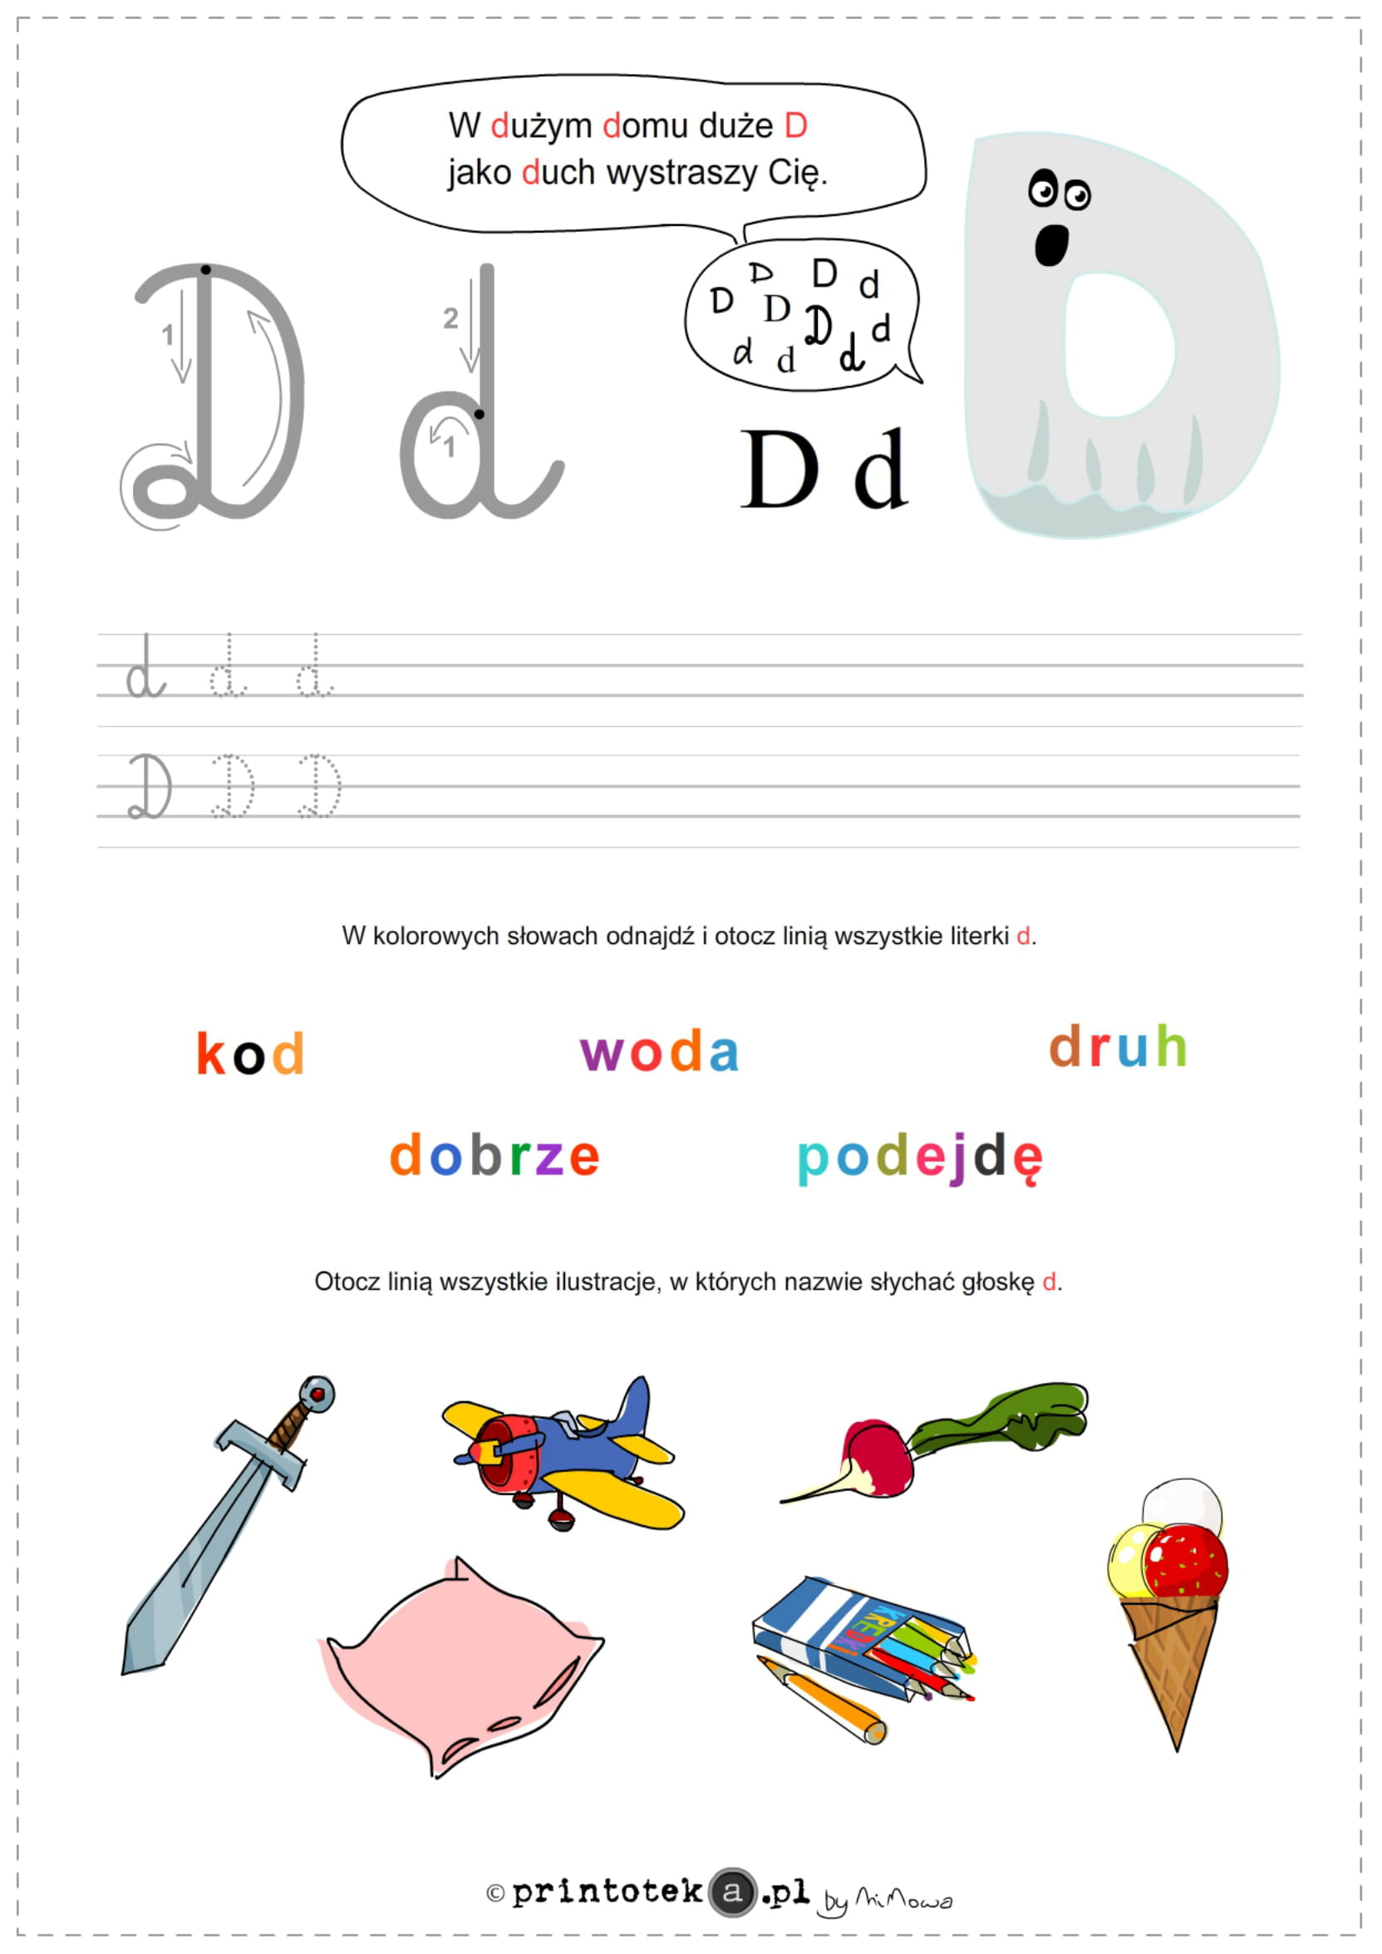

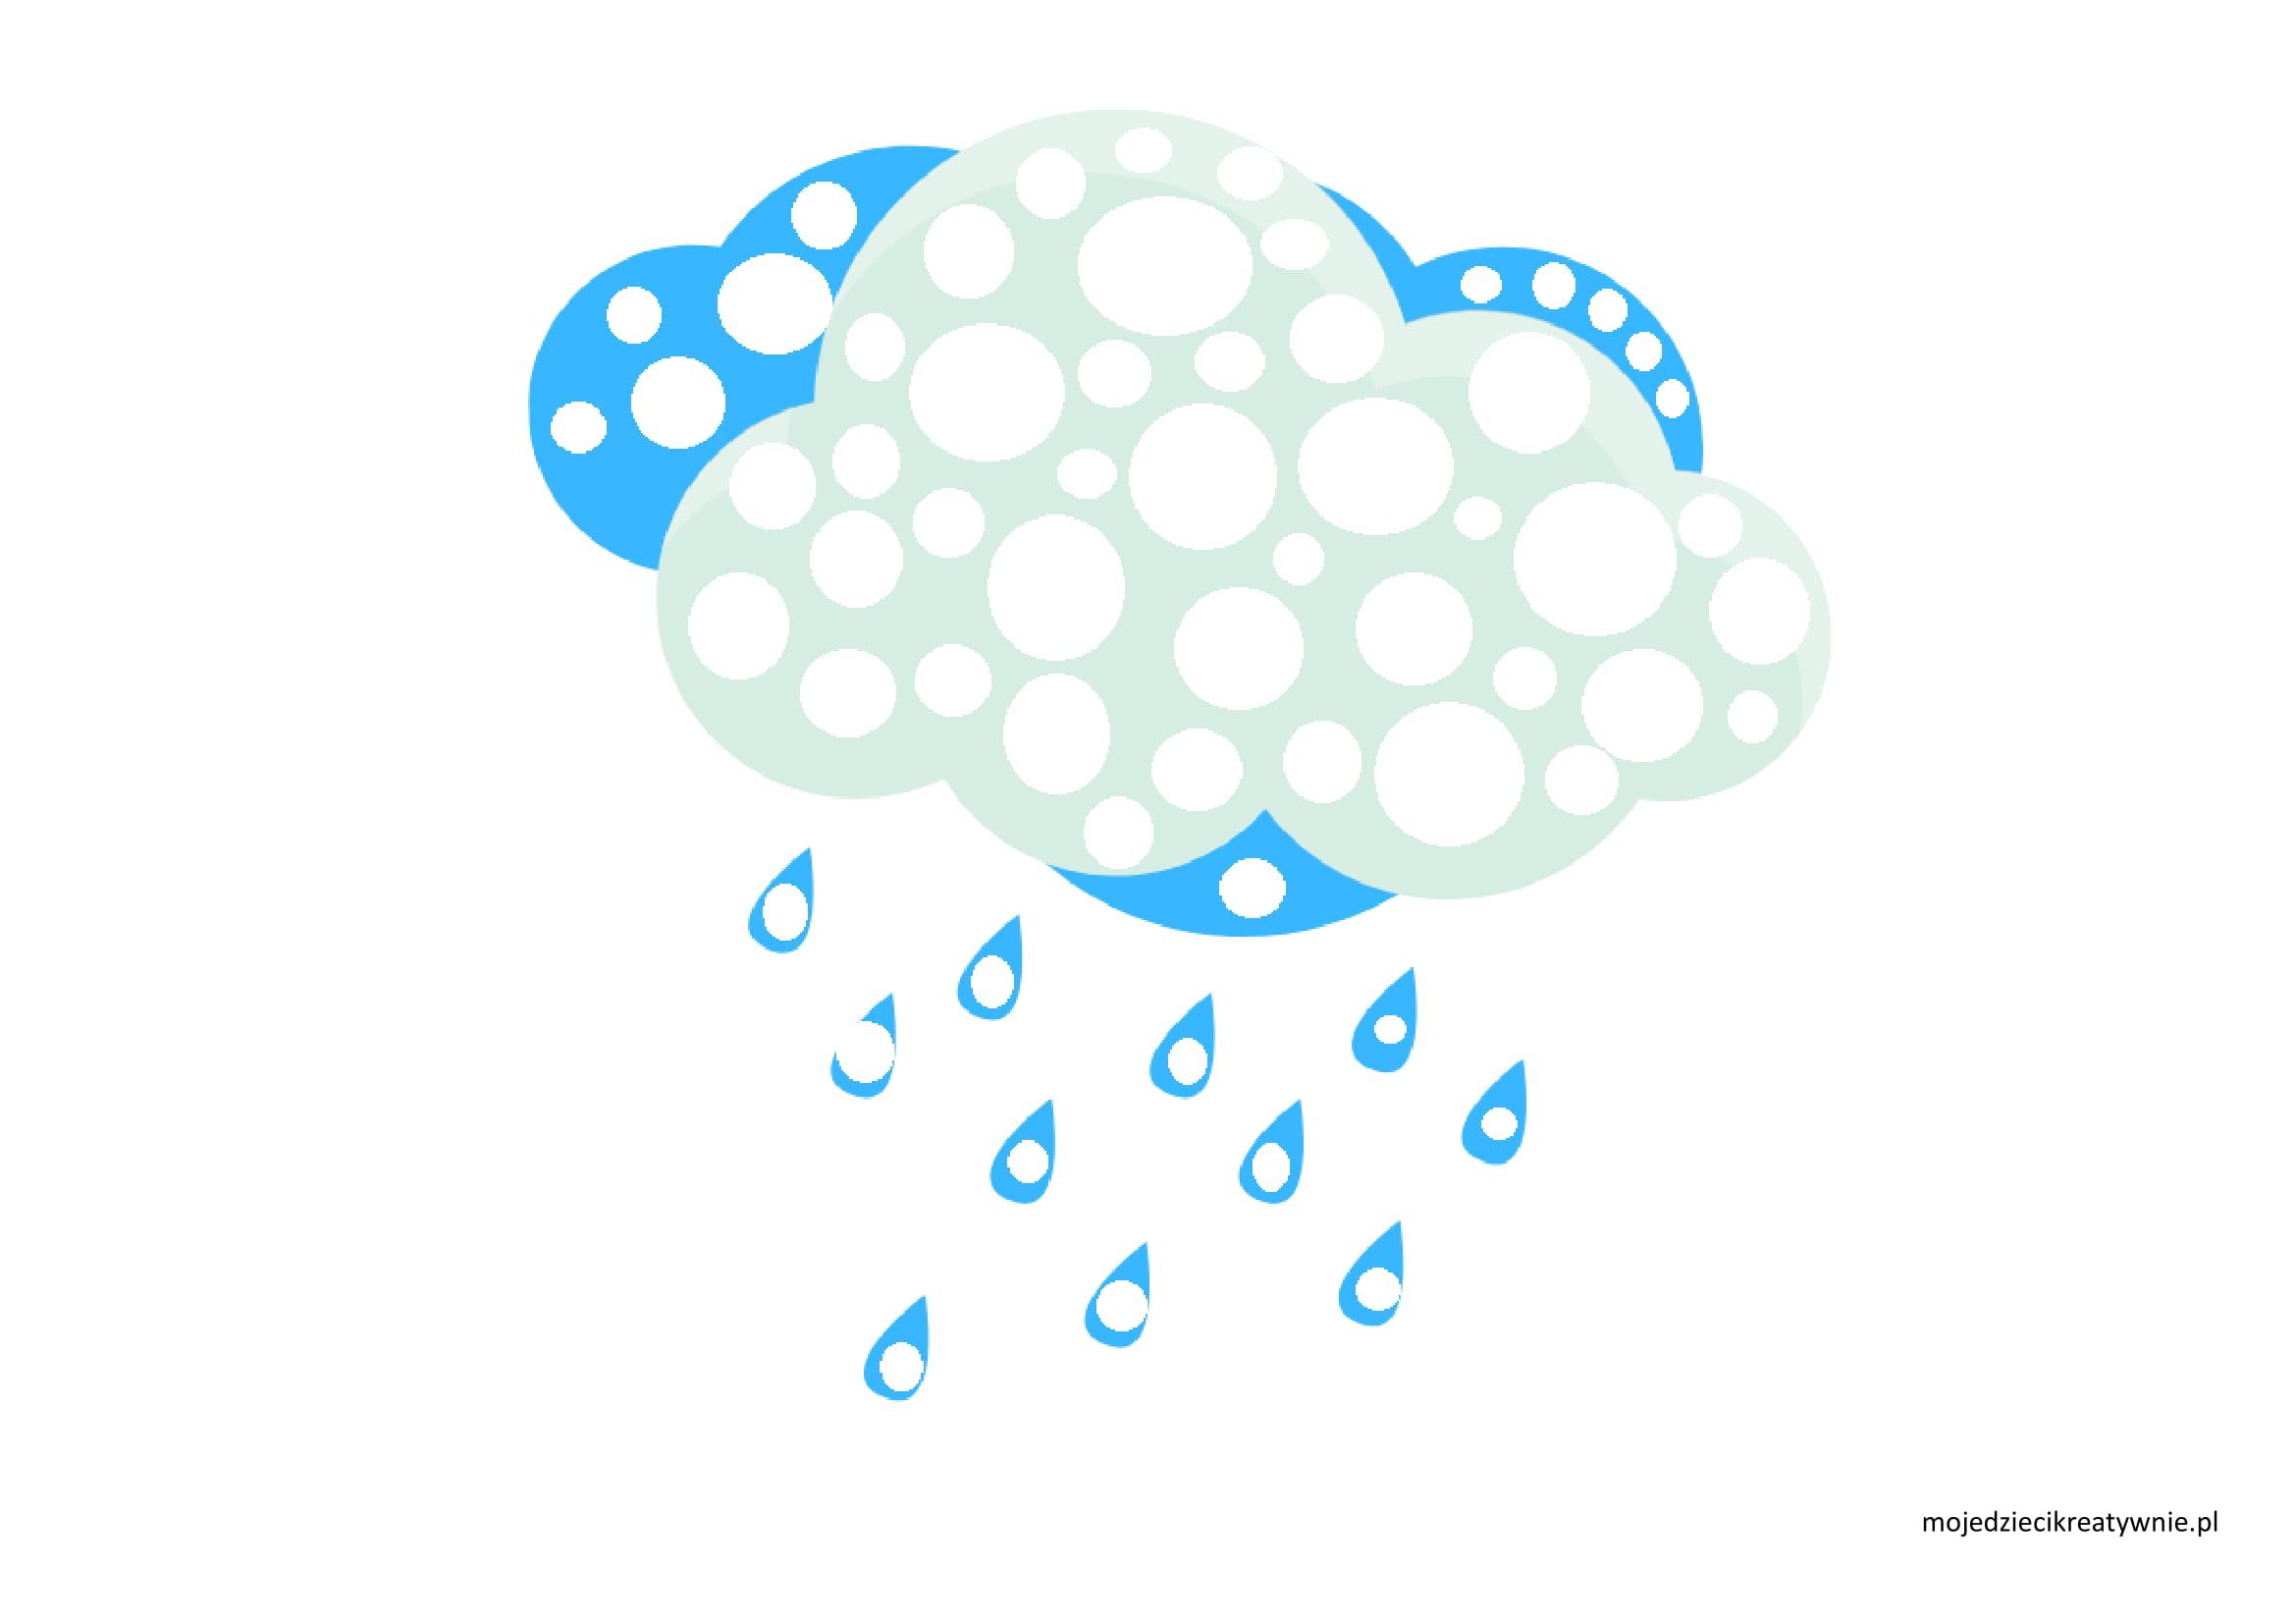
Praca plastyczna – „Deszczowa chmura” - Wypełnij białe pola plasteliną lub kulkami z bibuły.

